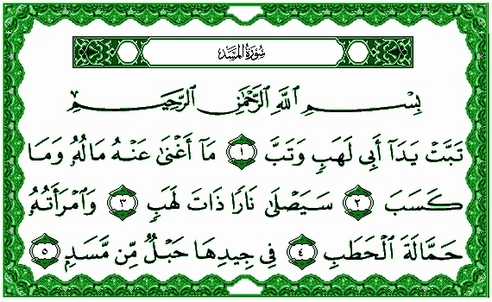
إضافة شوال 1427 هـ
{تَبَّتْ} : هَلَكَتْ أو قُطِعَتْ .
{وَتَبَّ} أي : هلك وقُطِــعَ .
{تَبَّتْ يَدَا أَبِي لَهَبٍ وَتَبَّ} أي: هلكت يدا أبي لهب ، وخاب وخسر ، وضلَّ عملُه ، وقد هلك وخسر .
{مَا أَغْنَى} : يعني لم ينفعْهُ .
{مَا أَغْنَى عَنْهُ مَالُهُ وَمَا كَسَبَ} أي : لم يُفِدْهُ مالُه الذي كسبه ، ولم يدفع عنه عذاب الله .
المالُ والمكاسبُ ليست هي سبيلُ الوصولِ إلى اللهِ ، الموصولُ من وَصَلَهُ اللهُ ، والمقطوعُ مَنْ قَطَعَهُ اللهُ ؛ فتوسَّلْ إِلى اللهِ تَصِلْ .
{سَيَصْلَى} أي : سيدخل ، أو يقاسي .
{سَيَصْلَى نَارًا ذَاتَ لَهَبٍ} أي : سيدخل نارًا حامية، ذات اشتعال وتوقُّد عظيم، وهي نار جهنم.
{وَامْرَأَتُهُ حَمَّالَةَ الْحَطَبِ} أي : وستدخل معه نارَ جهنم امرأتهُ التي كانت تحمل الحطب ؛ لتُؤْذِي به رسول الله صلى الله عليه وسلم وأصحابَهُ .
{جِيدِهَا} : عُنُقِها .
{مَسَدٍ} : حَبْلٌ قويٌ شديدٌ .
{فِي جِيدِهَا حَبْلٌ مِنْ مَسَدٍ} أي : في عنقها يوم القيامة حبل قوي شديد من نار تشد به إلى عذاب جهنم .

